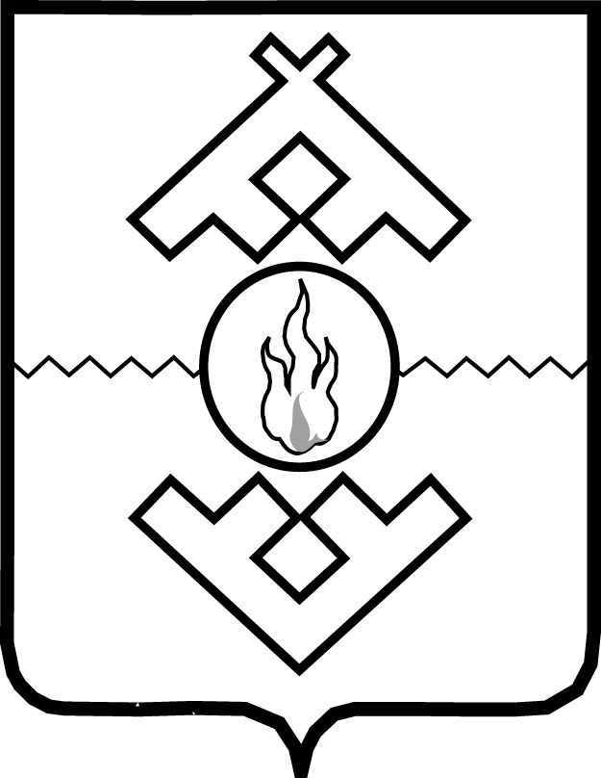

Департамент здравоохранения,

труда и социальной защиты населения

Ненецкого автономного округа

приказ

от ___ ________ 2020 г. № ___

г. Нарьян-Мар

Об утверждении Перечня медицинских
и иных организаций медицинские
и иные работники которых имеют право
на специальную социальную выплату

Руководствуясь пунктом 3 постановления Правительства Российской Федерации от 30.10.2020 № 1762 «О государственной социальной поддержке в 2020-2021 годах медицинских и иных работников медицинских и иных организаций
(их структурных подразделений), оказывающих медицинскую помощь (участвующих в оказании, обеспечивающих оказание медицинской помощи)
по диагностике и лечению новой коронавирусной инфекции (COVID-19), медицинских работников, контактирующих с пациентами с установленным диагнозом новой коронавирусной инфекции (COVID-19), внесении изменений
во временные плавила учета информации в целях предотвращения распространения новой коронавирусной инфекции (COVID-19) и признании утратившими силу отдельных актов Правительства Российской Федерации» (далее – постановление Правительства Российской Федерации от 30.10.2020 № 1762) ПРИКАЗЫВАЮ:
1. Утвердить Перечень медицинских и иных организаций медицинские и иные работники которых имеют право на специальную социальную выплату в соответствии с постановлением Правительства Российской Федерации от 30.10.2020 № 1762 согласно Приложению.
2. Настоящий приказ вступает в силу со дня официального опубликования и распространяется на правоотношения, возникшие с 1 ноября 2020 года.

Руководитель Департамента
здравоохранения, труда
и социальной защиты населения
Ненецкого автономного округа С.А. Свиридов
Приложение
к приказу Департамента
здравоохранения, труда и социальной
защиты населения Ненецкого
автономного округа
от ___.___.2020 № ____
«Об утверждении Перечня медицинских
и иных организаций медицинские
и иные работники которых имеют право
на специальную социальную выплату»

Перечень медицинских
и иных организаций медицинские
и иные работники которых имеют право
на специальную социальную выплату

1. Государственное бюджетное учреждение здравоохранения Ненецкого автономного округа «Ненецкая окружная больница имени Р.И. Батмановой».
2. Государственное бюджетное учреждение здравоохранения Ненецкого автономного округа «Центральная районная поликлиника Заполярного района Ненецкого автономного округа».
3. Государственное бюджетное учреждение здравоохранения Ненецкого автономного округа «Окружной противотуберкулезный диспансер».
4. Казенное учреждение Ненецкого автономного округа «Бюро судебно-медицинской экспертизы».

_________

